Dilimizin Zenginlikleri Projesi Mayıs Ayı Raporu

Projenin Amacı

Dilimizin Zenginlikleri Projesi; okullarda yapılacak söz varlığını zenginleştirme çalışmaları ile öğrencilerin dilimizin zenginliklerini tanımasını, kültür taşıyıcısı olan sözcüklerimizle buluşmasını, buna bağlı olarak da dili iyi kullanmasını ve düşünce dünyasını geliştirmesini amaçlamaktadır.

Bu sayede öğrencilerimiz dilimizin seçkin ve özgün eserlerini tanıyacak, eserlerimizde geçen sözcüklerin derinliklerini (çeşitli anlamlarını) öğrenecek; milletimizin kültürünü, birikimini, düşünce dünyasını ve hayat tarzını söz varlığımızın içinde yeniden keşfedecektir.

Projenin Mayıs Ayı Eylem Planı Faaliyetleri

9.1. Kitap tanıtma çalışmaları yapılır.

9.2. Hikâye tamamlama çalışmaları yapılır.

9.3. Hikâye kartı hazırlama çalışmaları yapılır.

9.4. Afiş tasarlama çalışmaları yapılır.

Mayıs Ayında Gerçekleştirilen Faaliyetler

1. Kitap tanıtım çalışmalarına geçen ayın son haftası başlandı. 365 gün öykü serisinden Bu Yumurta Kimin? İsimli kitabın kapağı ve karakterleri çocuklara tanıtıldı. Ardından karakterler için hazırlanan görseller de hikaye anlatımında kullanıldı.

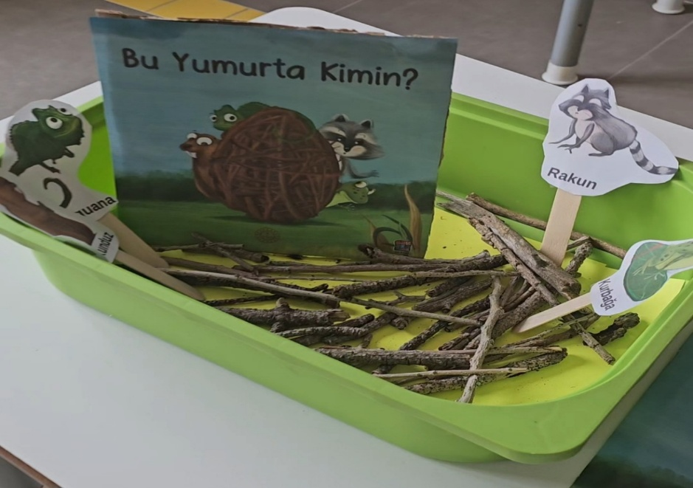

2. Hikâye tamamlama çalışmasını “Kardeşim” kitabını okuma yaparken yarıda bırakılarak çocukların tamamlaması istendi.

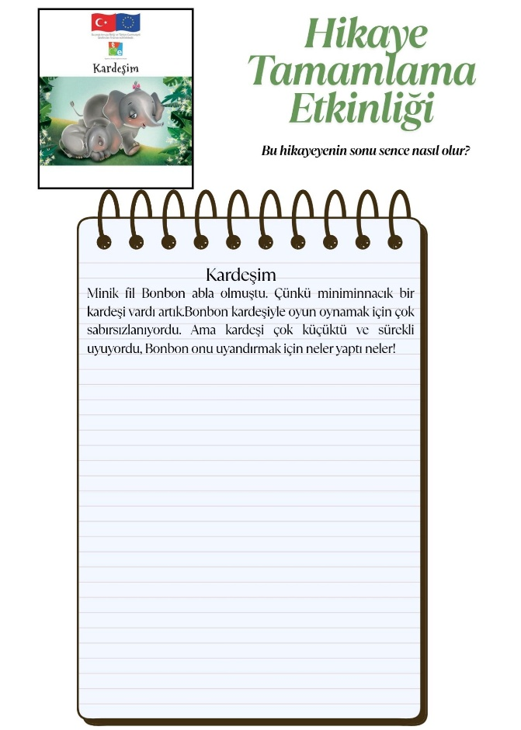

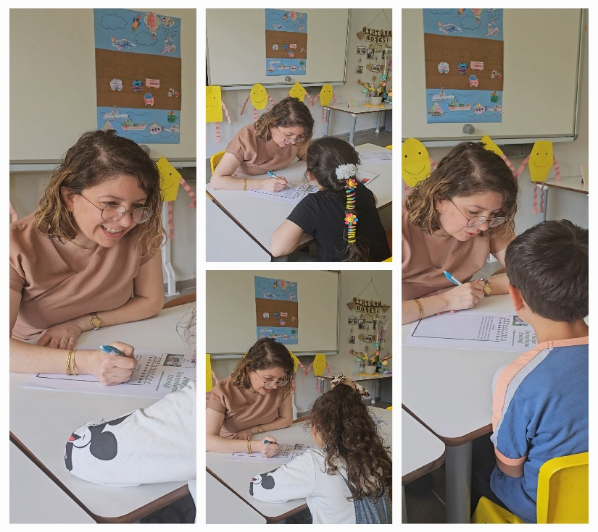

3. Hikâye kartı hazırlama çalışmaları yapıldı. Ateşten Kaçan Ejderha kitabının kartlarını çocukların oluşturması için şablon oluşturuldu. Şablona çocuklar kelimeleri çizdiler.

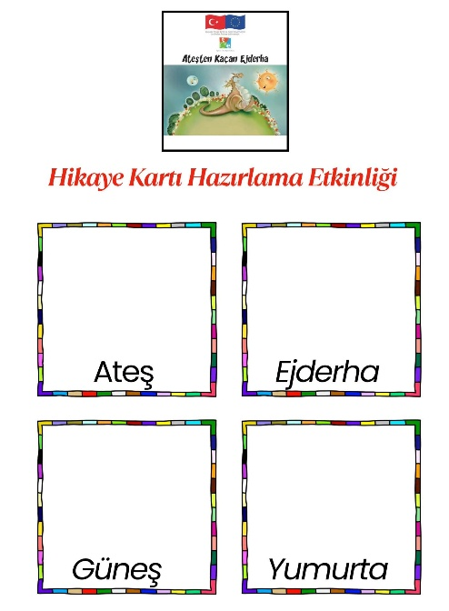

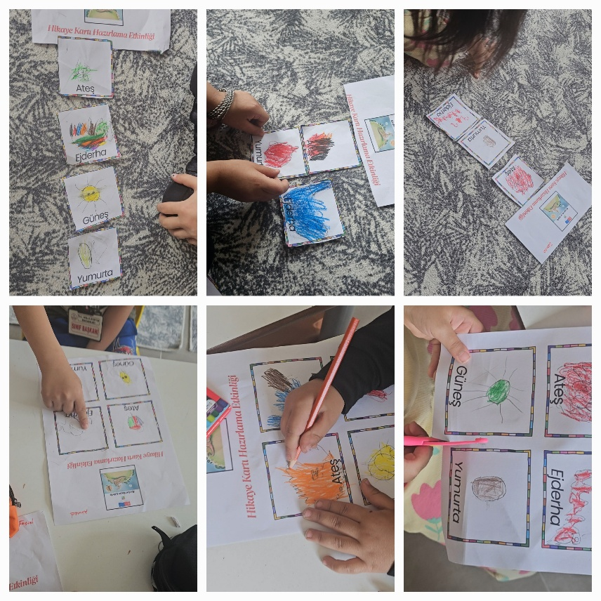

4.Afiş tasarlama çalışmaları yapıldı. Bütün Tavşanlar Havuç Sever kitabı ve Çilek Toplayan Robot isimli kitapların afiş tasarım çalışmaları yapıldı.

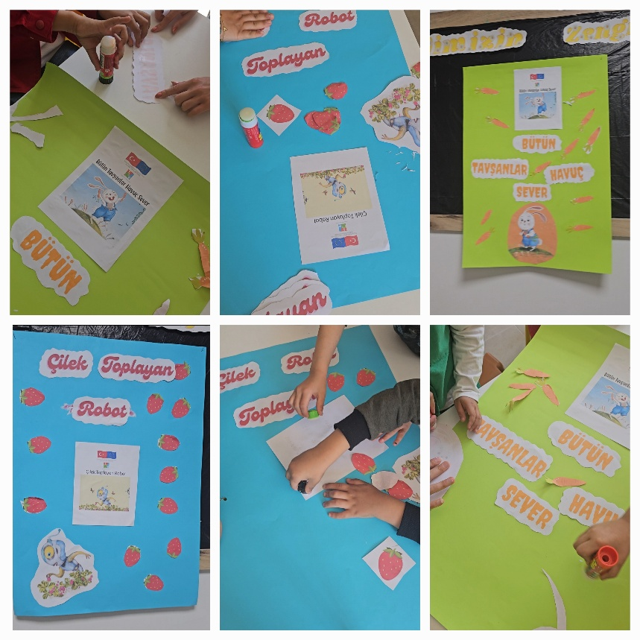

Raporun Sonucu :

Dilimizin Zenginlikleri Projesi okul öncesi eylem planı Mayıs ayı eylemleri etkili bir şekilde gerçekleştirildi. Kitap tanıtım çalışmaları yapıldı. Çocuklar kitapların dünyasına farklı açılardan bakma fırsatı buldular. Hikâye tamamlama çalışmalarıyla çocukların hayal gücünü gelişti ve yaratıcı düşünme becerilerini desteklendi. Ayrıca dil gelişimlerine katkı sağlayarak ifade yeteneklerini güçlendirdi. Hikaye kartlarını kendilerinin oluşturmaları, çocukların özgüvenini artırıp ve anlatım becerilerini geliştirdi. Afiş tasarlama çalışması çocukların görsel anlatım ve tasarım becerileri gelişti.